О внесении изменений и дополнений в постановление Восточно-Казахстанского областного акимата от 4 апреля 2014 года № 78 "Об утверждении регламента государственной услуги "Предоставление туристской информации, в том числе о туристском потенциале, объектах туризма и лицах, осуществляющих туристскую деятельность"
Утративший силу
Постановление Восточно-Казахстанского областного акимата от 26 сентября 2014 года № 257. Зарегистрировано Департаментом юстиции Восточно-Казахстанской области 24 октября 2014 года № 3513. Утратило силу - постановлением Восточно-Казахстанского областного акимата от 02 сентября 2015 года № 224
Сноска. Утратило силу - постановлением Восточно-Казахстанского областного акимата от 02.09.2015 № 224 (вводится в действие по истечении десяти календарных дней после дня его первого официального опубликования).
Примечание РЦПИ.
В тексте документа сохранена пунктуация и орфография оригинала.
В соответствии с пунктом 3 статьи 16 Закона Республики Казахстан от 15 апреля 2013 года "О государственных услугах", на основании приказа Министра экономики и бюджетного планирования Республики Казахстан от 12 мая 2014 года № 133 "О внесении изменений и дополнения в приказ Министра экономики и бюджетного планирования Республики Казахстан от 14 августа 2013 года № 249 "Об утверждении Правил по разработке стандартов и регламентов государственных услуг", (зарегистрированного в Реестре государственной регистрации нормативных правовых актов за номером 9432) Восточно-Казахстанский областной акимат ПОСТАНОВЛЯЕТ:
1.
Внести в постановление Восточно-Казахстанского областного акимата "Об утверждении регламента государственной услуги "Предоставление туристской информации, в том числе о туристском потенциале, объектах туризма и лицах, осуществляющих туристскую деятельность" от 4 апреля 2014 года № 78 (зарегистрированное в Реестре государственной регистрации нормативных правовых актов за номером 3305, опубликованное в газетах "Дидар" от 9 июня 2014 года № 64 (17001), "Рудный Алтай" от 10 июня 2014 года № 65 (19512) следующие изменения и дополнения:
в регламенте государственной услуги "Предоставление туристской информации, в том числе о туристском потенциале, объектах туризма и лицах, осуществляющих туристскую деятельность", утвержденном указанным постановлением:
часть вторую пункта 8 изложить в следующей редакции:
"Описание последовательности процедур (действий) указано в блок-схеме прохождения каждого действия (процедуры), согласно приложению 1 к настоящему Регламенту.";
дополнить пунктом 9 следующего содержания:
"9. Подробное описание последовательности процедур (действий), взаимодействий структурных подразделений (работников) услугодателя в процессе оказания государственной услуги, а также описание порядка взаимодействия с иными услугодателями и (или) центром обслуживания населения и порядка использования информационных систем в процессе оказания государственной услуги отражается в справочнике бизнес-процессов оказания государственной услуги и размещается на веб-портале "электронного правительства", интернет-ресурсе услугодателя, согласно приложению 2 к настоящему Регламенту.";
в правом верхнем углу приложения текст изложить в следующей редакции:
"Приложение 1 к регламенту государственной услуги "Предоставление туристской информации, в том числе о туристском потенциале, объектах туризма и лицах, осуществляющих туристскую деятельность";
дополнить приложением 2 согласно приложению к настоящему постановлению.
2.
Настоящее постановление вводится в действие по истечении десяти календарных дней после дня его первого официального опубликования.
Исполняющий обязанности
акима области | Н. Сактаган

Приложение к постановлению
Восточно-Казахстанского
областного акимата
от " 26 " сентября
2014 года № 257

Приложение 2
к регламенту государственной
услуги "Предоставление
туристской информации,
в том числе о туристском
потенциале, объектах туризма
и лицах, осуществляющих
туристскую деятельность"

Справочник
бизнес-процессов оказания государственной услуги через услугодателя
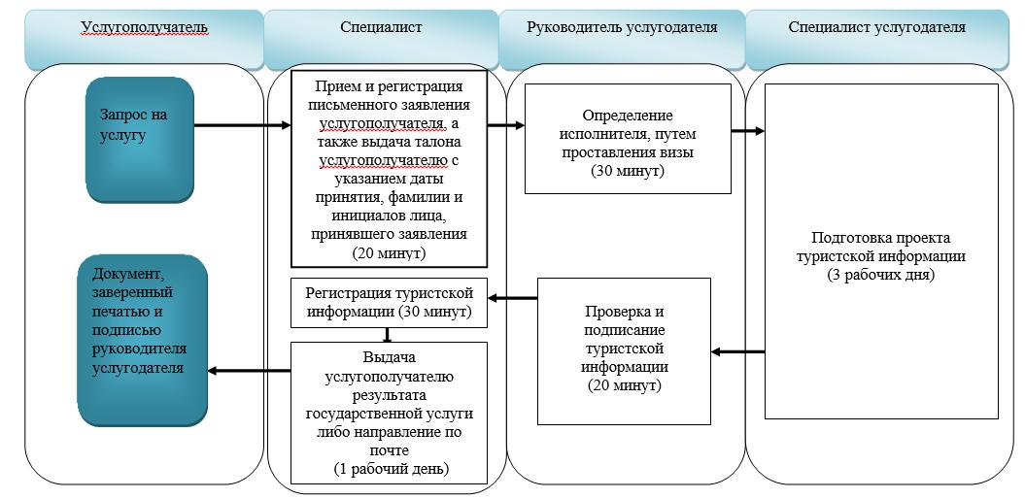
Условные обозначения:
*СФЕ - структурно-функциональная единица: взаимодействие структурных подразделений (работников) услугодателя, центра обслуживания населения, веб-портала "электронного правительства";
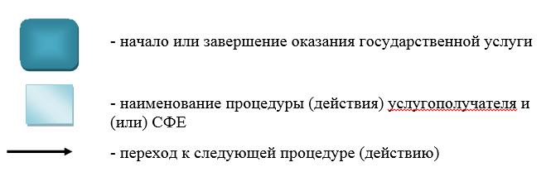

© 2012. РГП на ПХВ «Институт законодательства и правовой информации Республики Казахстан» Министерства юстиции Республики Казахстан

